# HPBWave EE功能说明

1. 系统电源供电方式：

电池3.7V/500mA，USB5V/1A&2.1A供电+充电

a. USB5V插入时系统供电和充电同时进行，~~HGR BOARD供电直接取电池电压或USB5V(USB5V插入时)~~ 。

Switch ON: BT Module及HGR Module由USB5V(+5.5V~3.6V)供應，且同時對

電池充電，但電池並不對系統供電，直至電池充飽為止。

Switch OFF: 對電池充電，但電池並不對系統供電，直至電池充飽為止。

b. USB5V無插入时，

Switch ON: BT Module及HGR Module由電池(4.2V~3.6V)供電，直至電池耗

盡，並通知系統，並作出低電量對應處理。

Switch OFF: 系統處於關機階段(消耗電流<=100uA)。

電源控制線路示意圖:

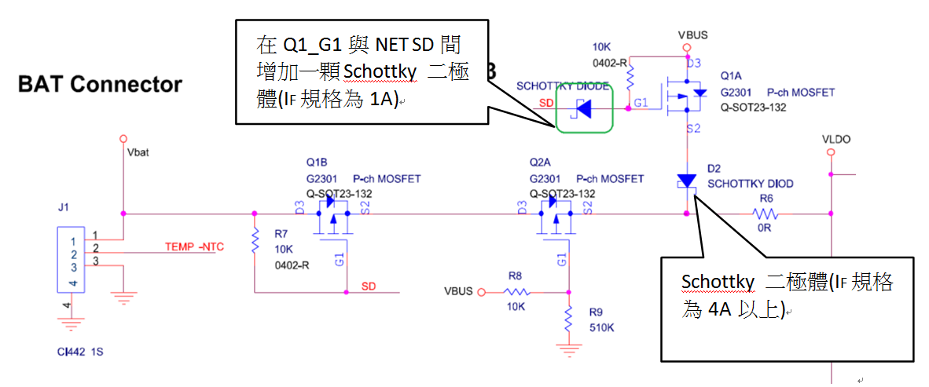

NET symbol說明:

VBUS:為USB Cable上 +5V。

Vbat:為鋰電池輸出電源(4.2V~3.6V)

SD:為Switch Power Om/OFF開關，pull Low為Power On，空接為Power off。

VLDD:為提供我司HGR Board及BT Module電源。

TEMP-NTC: Battery NTC電阻連接至Charger IC偵測pin，使Charge溫度範圍控

制在0~45℃。

*D2 Schottky IF規格要求2A以上即可。

*USB接口端及Switch端，需要有ESD防護元件。

1. 开机方式

~~拨动开关开关机~~

電源控制的四種模示:

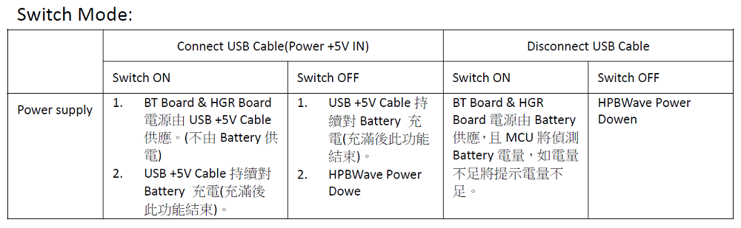

1. 显示

A,充电时充电指示灯点亮，充满时熄灭（开关机状态一样）

B,不充电时，电池电压低于3.5V时BT板的MCU给出低电信号到HGR板,由HGR板完成低电指示 开机后音量指示灯点亮，指示当前音量值，模组最多音量等级到16，只要低于16都可以根据情况来划分。

1. BT BOARD与HGR BOARD连接

通过14PIN FPC座子来连接，按合盈的定义来做

HGR Board 14pin FFC Connector pin define如下圖:

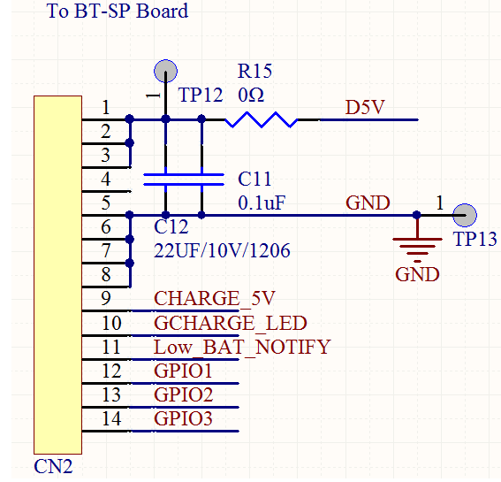

PIN 說明如下:

1. GPIO0~GPIO2:為HGR輸出功能狀態I/O pin，HGR端為Output，BT端為 Input， IO Level電壓為3.3V(TTL)。
2. CHARGE_5V:  充电指示灯正极
3. CHARGE_LED:  充电指示灯，由充电IC控制，充电时是低电平，其他状态为高阻，充電中為Low(LED亮)，充電完成(LED滅)為Hi或高阻抗。
4. LOW_BAT_NOTIFY 低电提醒功能，由貴司这边的MCU给出状态，高电平为正常状态，低电时为低电平。
5. D5V-GND: HGR Board電源input。

下圖為HGR Board PCB上14pin FFC Connector Top View Pin 1 位置:

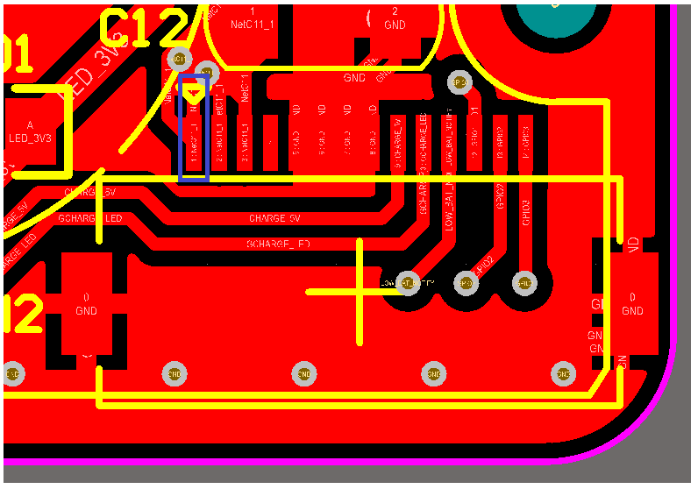

**\*BT Board FFC Connector Top View pin 1位置為左邊(FFC Cable設計為正反)。**

HGR端FFC Connector規格型號為:瀚荃 CF5014FD0R0-05-NH

1. 操作说明

|  |  |  |  |
| --- | --- | --- | --- |
| HGR BOARD IO | | | 功能 |
| GPIO0 | GPIO1 | GPIO2 |  |
| 0 | 0 | 1 | 上一曲（来电/通话时为挂断） |
| 0 | 1 | 0 | 下一曲（来电/通话时为接听） |
| 0 | 1 | 1 | 暂停/播放 |
| 1 | 0 | 0 | 配对(预留) |
| 1 | 0 | 1 | VOL+ |
| 1 | 1 | 0 | VOL- |

1. 蓝牙模组要求：

A,上电开机，开关机提示音使用标准提示音

B,蓝牙模组供电直接有电池提供，当电池电压低于3.5V时，低电压报警，电池电压低于3.2V关机

C,音量最大最小时需要提示音

D,蓝牙未连接时15分钟自动关机。BT板的MCU检测次状态做关机动作。次关机状态需要重新启动电源才会再次开机。